版 本 历 史

|  |  |  |  |  |
| --- | --- | --- | --- | --- |
| 版本/状态 | 作者 | 参与者 | 起止日期 | 备注 |
| V1.0 | 杨清夙 |  | 2013/04/01 | 完成初稿 |
|  |  |  |  |  |
|  |  |  |  |  |

**第一章 游戏概述**

**1．1游戏名称**

**游戏的名称是：《郑和宝船》**

**游戏的类型：体感亲子海底寻宝**

**1．2游戏背景**

600多年前，郑和七次下西洋，不仅在政治、经济、文化、外交、科技等领域取得的辉煌成就，还宣扬了我们民族“以和为贵”的中国传统礼仪，以及“四海一家”、“天下为公”的中华文明。

但是在一次到阿曼海域的航行中，不幸有一艘载满景德镇青花瓷的宝船沉没了。 我们的游戏就是给参加游戏的父亲和儿子一个任务，去阿曼海域寻找这艘宝船，救出价值连城的国宝青花瓷。

**1．3游戏特色**

1、体感游戏

玩家为父亲与孩子的组合。通过亲子及体感的互动共同完成任务

2、具有中国文化背景

3、强调团队合作精神

4、展现海底瑰丽风光，比如周围有很多种类的鱼游来游去，孩子可以随时触摸鱼，然后看鱼的反应，或者知道鱼的名称等。

**第二章 游戏元素**

**2．1 游戏剧情**

父亲是个科学家，一天偶然看到关于阿曼海域的明朝郑和船队的沉船的消息。他决定带着孩子用他研制的万能通（类似神奇校车）去完成这个任务。

万能通带他们飞到了阿曼海域。然后变成潜水艇带他们到了海底。虽然当前的位置离宝藏不远了，但是他们必须攻克三个困难才能找到宝藏。

第一关是把父亲变成了海葵，孩子变成了小丑鱼。孩子必须帮助父亲吃到5条鱼。玩法是：小丑鱼游到目标鱼的附近，目标鱼被小丑鱼吸引，然后小丑鱼跑到海葵旁边，父亲做一个张开，收缩手臂的动作吃掉目标鱼。相应的海葵会张开及收缩。

父亲与孩子变成人体的形象，继续往前游动，转身视为转动方向。

第二关是父亲与孩子找到宝船的铁锚，但是铁链已经被埋在墙下，必须从墙里穿过才能继续找宝船。玩法：这关有两面墙。每一面墙上会有一个石板，石板上有特定肢体动作的人形的空隙，只能让孩子通过。而且这个空隙的方向有可能是倒的或者左转，或者右转的。父亲需要先把这个石板方向调正，然后孩子根据石板提示的动作摆出动作，这样墙就消失了。

第三关是父亲与孩子从墙里钻出来。 宝船似乎就在前方，但是还比较远，父亲与孩子需要游快一点。 父亲变成了鲨鱼，孩子变成了印鱼，印鱼依附在鲨鱼上才能游得比较快。玩法： 父亲与孩子手牵着手就实现印鱼依附在鲨鱼上，两人的另一只手做游戏的姿势，如果他们手挥动的频率一致，则会游的比较快，否则会游得比较慢。

经过努力，找到了宝船。

**2.2 游戏场景**

第一幕：故事情节介绍， 用中国水墨画的风格加上画外音描述郑和下西洋及沉船的背景故事。

第二幕：训练关， 用示意图告诉父亲和孩子如何完成三关才能找到宝藏。

第三幕：来到海底后，父亲变成海葵，孩子变成了小丑鱼。孩子需要吸引5条鱼给父亲吃。

第四幕：找到宝船的锚，但是铁链被埋在海里。需要通过带关卡的墙才能继续寻找宝船。

第五幕：从洞里出来，看到了铁链，远处似乎有宝船，父亲变成了鲨鱼，孩子变成了印鱼。 印鱼吸附在鲨鱼上，顺着铁链找到了宝船。

第六幕：从宝船的船箱里找到了价值连城的青花瓷。

**2．2 游戏角色**

**万能通：**



**父亲的阿凡达：**

**TBD**

**孩子的阿凡达：**

**TBD**

**父亲变成的海葵：**

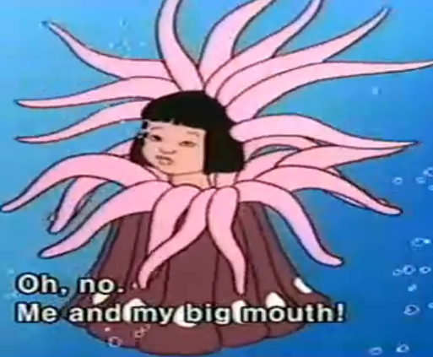

**孩子变成的小丑鱼：**

**TBD**

**父亲变成的**鲨鱼**：**

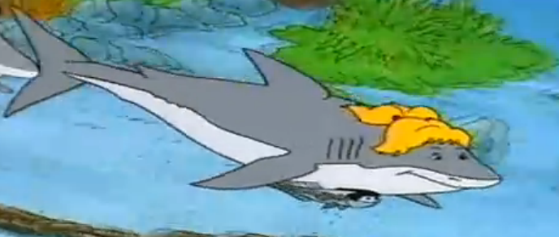

**孩子变成的**印鱼**：**

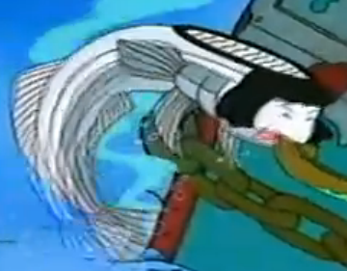

**沉船：**

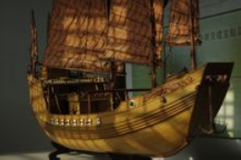

**青花瓷：**

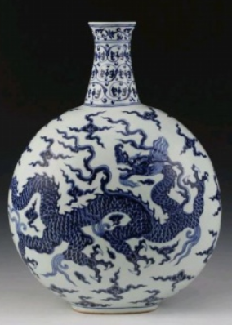

**第三章 动画资源**

UI需要：

1. 郑和下西洋故事背景描述
2. 训练关
3. 第一到第三关的背景图
4. 带宝船的背景图
5. 青花瓷

3D模型，并且以下模型都需要动画：

1. 万能通
2. 父亲与孩子的阿凡达形象
3. 父亲变成的海葵形象
4. 孩子变成小丑鱼的形象
5. 父亲变成的鲨鱼形象
6. 孩子变成的印鱼形象
7. 水母 （孩子可能在游的途中需要触摸）
8. 海马 （孩子可能在游的途中需要触摸）
9. 章鱼（孩子可能在游的途中需要触摸）
10. 海星（孩子可能在游的途中需要触摸）
11. 从蚌壳里采珍珠（孩子可能在游的途中需要触摸）
12. 沙丁鱼（需要在海洋中游动）
13. 海魟（需要在海洋中游动）
14. 其他热带鱼（需要在海洋中游动）